PyS2CF-Mamba：一种双分支空间–光谱金字塔精炼通道注意力竞争融合 Mamba 网络

摘要—高光谱图像分类是遥感场景理解与精细地物识别中的关键任务，但现有方法仍面临局部边缘细节与长程空间依赖难以兼顾、连续波段强相关导致光谱冗余，以及异构空谱特征融合缺乏自适应性的问题。为此，本文提出一种双分支空间–光谱金字塔精炼通道注意力竞争融合 Mamba 网络（Dual-Branch Spatial–Spectral Pyramid Refined Channel Attention and Competitive Fusion Mamba Network, PyS2CF-Mamba）。该网络构建空间–光谱双分支主干解耦特征学习，经竞争融合自适应整合互补特征。具体而言，在双分支主干中，局部先验金字塔空间 Mamba（Local-Prior Pyramid Spatial Mamba, LPPS-Mamba）分支融合轻量空间先验、金字塔精炼通道注意力与 Mamba 全局扫描，以兼顾局部边缘细节与长程空间依赖；与之并行的差分分组光谱 Mamba（Differential Grouped Spectral Mamba, DGS-Mamba）分支结合一阶光谱差分与分组序列扫描，以缓解连续波段强相关导致的光谱冗余；在此基础上，通道级竞争融合模块通过自适应竞争加权动态整合互补特征，以增强异构空谱特征融合的自适应性。在 LongKou、Salinas 和 Indian Pines 三个数据集上的实验表明，PyS2CF-Mamba 相较于CNN、Transformer 和 Mamba 基线取得了更优的分类性能。
关键词：高光谱图像分类，Mamba，金字塔注意力，竞争融合，语义分割范式

I.引言
高光谱图像（Hyperspectral Image, HSI）包含数百个连续且极窄的电磁波段，能够提供地表物质精细的光谱特征与空间结构信息[1]。凭借这种“图谱合一”的独特优势，高光谱图像分类（Hyperspectral Image Classification, HSIC）在精准农业、矿物勘探、环境灾害监测等对地观测任务中发挥着重要作用[2]。
近年来，深度学习凭借强大的特征提取能力已成为 HSIC 领域的主流范式[3]。卷积神经网络（Convolutional Neural Network, CNN）虽能提取局部空间–光谱特征，但受限于感受野，难以捕捉长程依赖[4]。Transformer 架构虽实现了全局建模，却面临二次方计算复杂度的瓶颈，且对局部先验的利用相对不足[5]。近期，基于状态空间模型（State Space Model, SSM）的 Mamba 架构因其能以线性复杂度建模长程依赖而展现出巨大潜力[6]。尽管上述方法取得了显著进展，现有方法在空间–光谱联合建模中仍存在三个共性问题：局部边缘细节与长程空间依赖难以兼顾、连续波段强相关导致光谱冗余，以及异构空谱特征融合缺乏自适应性[7]。
针对上述问题，本文提出一种双分支空间–光谱金字塔精炼通道注意力竞争融合 Mamba 网络（Dual-Branch Spatial–Spectral Pyramid Refined Channel Attention and Competitive Fusion Mamba Network, PyS2CF-Mamba）。本文所提网络构建空间–光谱双分支主干以解耦特征学习，经竞争融合自适应整合互补特征。具体而言，网络首先将输入 HSI 映射到统一特征空间；随后，局部先验金字塔空间 Mamba（Local-Prior Pyramid Spatial Mamba, LPPS-Mamba）分支通过轻量空间先验（Lightweight Spatial Prior, LSP）与金字塔精炼通道注意力（Pyramid Refined Channel Attention, PRCA），在空间扫描前注入局部空间先验与多尺度上下文，以兼顾局部边缘细节与长程空间依赖；差分分组光谱Mamba（Differential Grouped Spectral Mamba, DGS-Mamba）分支沿光谱维计算一阶差分并进行分组序列扫描，以缓解连续波段强相关导致的光谱冗余；最终，通道级竞争融合模块对互补特征自适应竞争加权，以增强异构空谱特征融合的自适应性。本文主要贡献如下：
- 提出 LPPS-Mamba分支。以 LSP 注入局部空间先验、PRCA 捕获多尺度上下文，并结合 Mamba 全局扫描建模长程空间依赖，以兼顾局部边缘细节与长程空间依赖；
- 设计 DGS-Mamba分支。结合一阶光谱差分与分组序列扫描突出跨波段变化，缓解连续波段强相关导致的光谱冗余
- 构建通道级竞争融合模块。通过自适应竞争加权动态整合互补特征并抑制分支间冲突噪声，增强异构空谱特征融合的自适应性。

II. METHODOLOGY

A. Overall Architecture
所提PyS2CF-Mamba的整体架构如图1所示。不同于传统的基于图像块的分类方法，PyS2CF-Mamba采用基于整图输入的语义分割范式，以保持全局上下文信息的完整性。给定预处理后的高光谱图像输入，其中和表示空间维度，为经主成分分析(Principal Component Analysis, PCA)降维后的波段数。网络首先利用卷积将投影至统一的共享隐特征空间，生成初始特征，其中代表共享隐空间维度。
随后，初始特征被送入并行的双分支主干中进行解耦特征学习。具体而言，局部先验金字塔空间Mamba分支引入轻量空间先验和金字塔精炼通道注意力，在空间扫描前注入局部空间先验与多尺度上下文，输出空间域特征；同时，差分分组光谱Mamba分支结合一阶光谱差分与分组序列扫描，突出跨波段变化，缓解连续波段强相关导致的光谱冗余，输出光谱域特征。
最后，通道级竞争融合模块对互补特征自适应竞争加权，生成融合特征，并经分类头映射输出像素级地物预测图，其中为目标类别的总数。

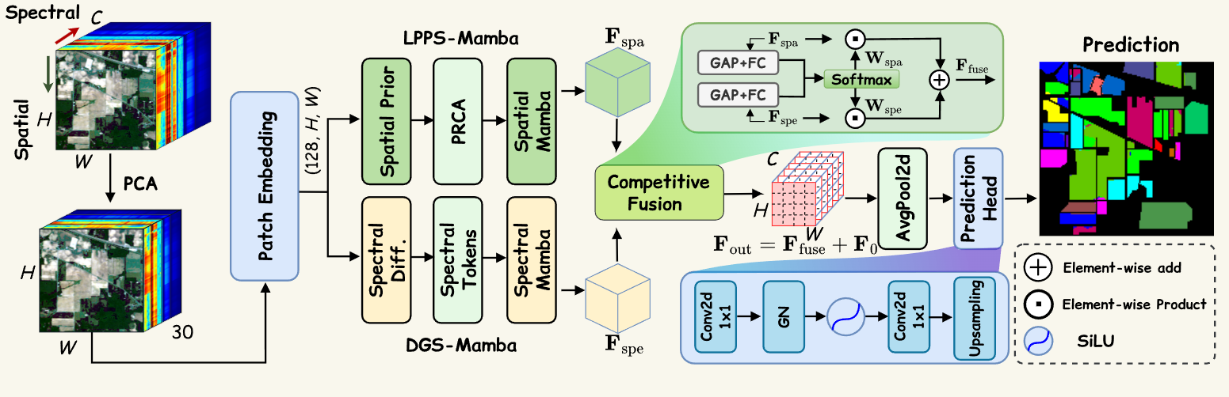
Fig. 1. Overall architecture of the proposed PyS2CF-Mamba

B. LPPS-Mamba
LPPS-Mamba 分支引入 LSP 和 PRCA，在空间扫描前注入局部空间先验与多尺度上下文，构建"局部先验注入—多尺度上下文—全局扫描"的特征提取范式，以缓解一维序列化扫描对二维空间结构的削弱，流程如图 2 所示。
- LSP：首先利用深度卷积（Depthwise Convolution, DWConv）处理共享特征以捕获局部边缘与纹理响应，将输入空间门控分支并生成空间门控掩膜，公式如下：
式中，表示SiLU激活函数，表示卷积操作。随后利用空间门控掩膜对深度卷积分支的局部响应进行逐元素加权，并经特征投影后，通过残差连接与融合，得到注入局部空间先验的特征，公式如下
式中，表示逐元素相乘，表示分组归一化。该操作在特征被序列化之前，显式地将二维局部空间先验注入至空间表征中。
- PRCA：为在整图视野下以低计算复杂度捕获多尺度上下文，特征在三个空间尺度下进行处理，其中低分辨率分支通过平均池化获得。在每个尺度上，首先通过QKV投影获得查询、键和值张量，并结合带空洞率的深度卷积增强局部上下文，分别记为、和。为避免全图输入带来的空间自注意力二次方计算开销，本文沿通道维度计算注意力权重，计算公式如下：
式中，和分别表示沿空间维度进行L2归一化后的查询与键张量，为该尺度下的值张量，为可学习的温度系数，为尺度下的通道注意力分布权重，为经过注意力精炼后的多尺度特征。随后，将三个尺度的精炼特征上采样至原始分辨率，并沿通道维度拼接，并由卷积进行融合投影，公式如下：
式中，表示双线性上采样函数，表示沿通道维度的拼接操作，为多尺度精炼后的空间上下文特征。
- 空间 Mamba 状态空间模型：精炼后的特征被展平为一维序列，并送入选择性状态空间模型进行全局扫描，生成空间分支输出，公式如下：
式中，表示选择性序列扫描操作，用于将一维序列重塑回二维空间结构，为空间分支的最终输出表征。
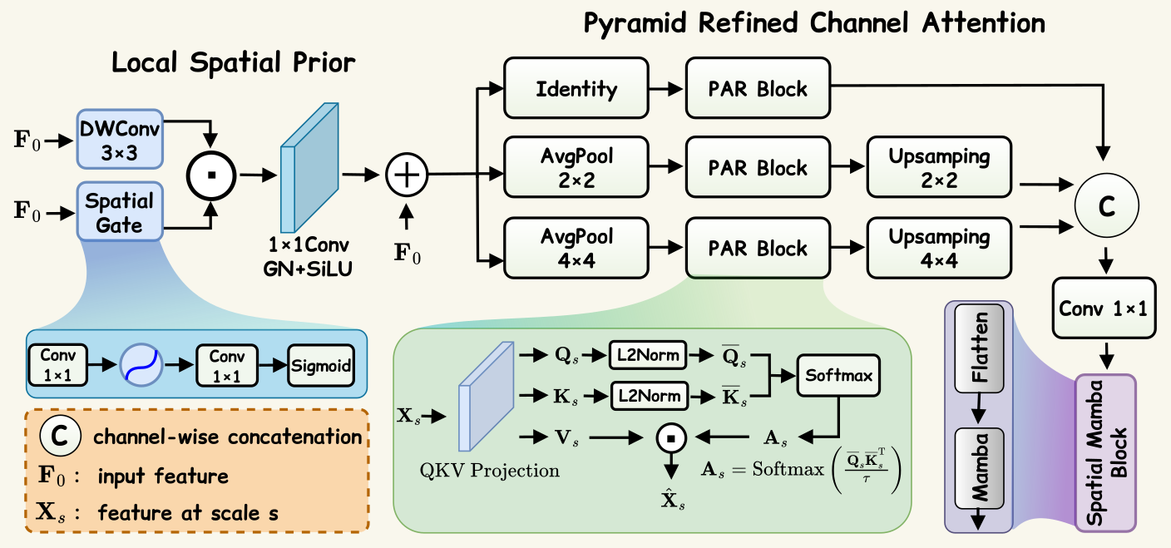
Fig. 2. LPPS-Mamba

C. Differential Grouped Spectral Mamba (DGS-Mamba)
DGS-Mamba 分支结合一阶光谱差分增强与分组序列扫描，以突出跨波段变化、缓解光谱冗余，其计算流程如图 3 所示。
- 一阶光谱差分增强 ：由于相邻光谱通道之间通常具有较强相关性，直接对原始通道序列进行建模容易引入冗余响应。为此，本文首先沿光谱通道维度计算相邻通道的一阶离散差分，并通过差分增强系数 $α$调节跨波段变化信息的注入强度，从而得到差分增强后的光谱表征，计算公式如下：
- 光谱分组序列建模 ：在获得差分增强特征后，将具有个通道的重新划分为个独立的光谱分组标记，每个标记包含维特征，从而生成重组后的分组张量[8]。随后，选择性状态空间模型沿该分组序列进行状态传播，将输出重塑回二维特征图拓扑并进行浅层残差连接，公式如下：
式中，表示经展平与分组操作后的光谱标记序列，为选择性序列扫描算子；用于将一维序列还原为三维空间特征图拓扑；为光谱分支最终输出的判别性表征。

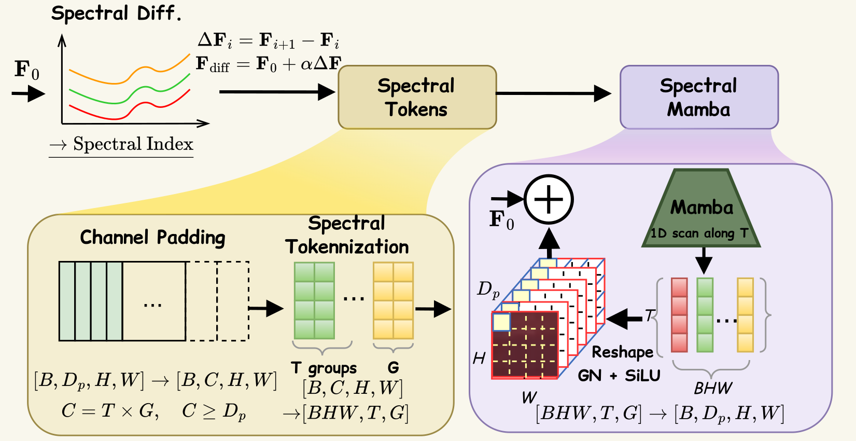
Fig. 3. DGS-Mamba

D. Channel-wise Competitive Fusion
通道级竞争融合模块通过自适应竞争加权策略动态整合空间与光谱互补特征，以有效抑制分支间的冲突噪声。
首先，对两路特征分别进行全局平均池化以提取通道级统计描述，并通过线性投影生成对应的分支响应：
式中，表示全局平均池化，表示线性投影；与分别为空间分支与光谱分支的通道级响应描述。
随后，在分支维度上对两路响应进行堆叠，并通过Softmax 函数生成逐通道的竞争权重，公式如下：
式中，表示张量堆叠操作，表示Softmax激活函数沿着分支维度执行归一化；与分别为空间分支与光谱分支的通道级竞争权重。不同于简单相加或拼接，此处沿分支维度做 Softmax，使空间与光谱分支在每个通道上形成"非此即彼"的竞争关系，即某通道由更具判别力的分支主导，从而抑制弱分支引入的冲突噪声。
最后，利用生成的竞争权重对两路分支特征进行自适应加权融合，融合公式如下：
式中，表示带通道广播机制的逐元素乘法，为融合后的空间-光谱表征。该机制可在特定通道上自适应放大更具判别性的分支特征，从而抑制跨分支交互中的异质冲突与冗余响应。

III. EXPERIMENTS AND RESULTS

Datasets and Experiment Setup
为验证PyS2CF-Mamba在复杂场景下的小样本分类性能，本文选取三个公开高光谱数据集进行实验，包括WHU-Hi-LongKou（550×400 像素，270波段，9类）[9]、Salinas（512×217像素，224波段，16 类）和 Indian Pines（145×145像素，200波段，16类）。数据经高斯平滑与 PCA 降维后，利用2%~98%分位数拉伸并归一化至区间。考虑到真实遥感场景中标注样本稀缺，本文采用严格的小样本划分协议：每类随机抽取30个标注像素用于训练，10个标注像素用于验证。
为客观评估 PyS2CF-Mamba 的分类性能，本文将其与七种代表性高光谱图像分类方法进行对比：经典机器学习方法支持向量机（Support Vector Machine, SVM） [10]、基于 CNN 的 Tri-CNN[11]、基于Transformer 的空谱联合模型 SSFTT[5]与MASSFormer[12]，以及最新基于状态空间模型的方法 MambaHSI[13]、SSMamba[14]、HyPyraMamba[15]。所有对比方法均采用原文献推荐的超参数设置，在相同的小样本划分协议下，每组实验独立重复 10 次并报告平均值与标准差。
实验基于 PyTorch 框架,在 NVIDIA A100 GPU 上进行。模型采用Adam优化器训练200个Epoch，初始学习率设为，权重衰减为，并使用标签平滑交叉熵损失以缓解小样本下的过拟合。分类性能通过总体精度（Overall Accuracy, OA）、平均精度（Average Accuracy, AA）与 Kappa 系数进行评估。
- Comparison with State-of-the-Art Methods
三个数据集的定量评估结果汇总于表 I–III，Indian Pines 的全图分类结果展示在图4。表 I–III 中加粗数值表示各列的最优结果。
观察表 I–III 及分类结果图可知，SVM 因缺乏空间上下文约束而产生明显的椒盐噪声；Tri-CNN 受固定感受野限制，在边界复杂、结构细碎的区域易出现类别混淆。SSFTT 与 MASSFormer 虽具备长程建模能力，但在每类仅 30 个训练样本的严苛设置下增益受限。近期的 Mamba 基线进一步优化了长程依赖建模，但其序列扫描仍可能削弱二维局部空间结构，且融合策略难以充分协调异质的空间—光谱特征。
相比之下，本文所提 PyS2CF-Mamba 在三个数据集上均取得了更优的分类性能。从定量结果来看，PyS2CF-Mamba 在 LongKou 和 Salinas 数据集上的 OA 分别达到 98.41% 和 99.03%，较次优方法 HyPyraMamba 分别提升 1.48% 和 1.58%。在地物分布更为碎片化、类别混淆更严重的 Indian Pines 数据集上，PyS2CF-Mamba 获得 94.73% 的 OA，分别较 SSMamba 和 HyPyraMamba 提升 5.13% 和 2.58%。上述结果表明，PyS2CF-Mamba 在小样本条件下具有更强的分类精度与鲁棒性。
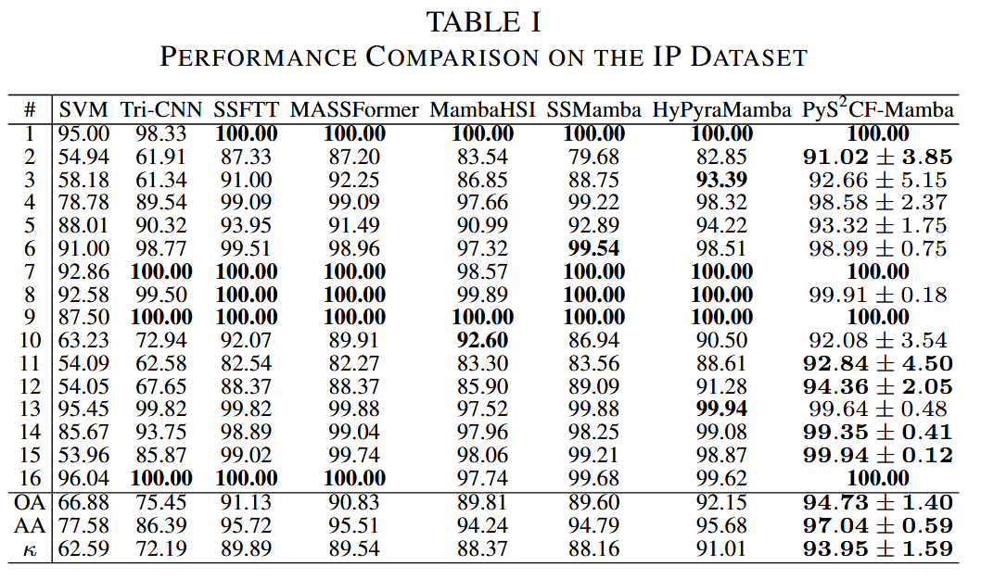
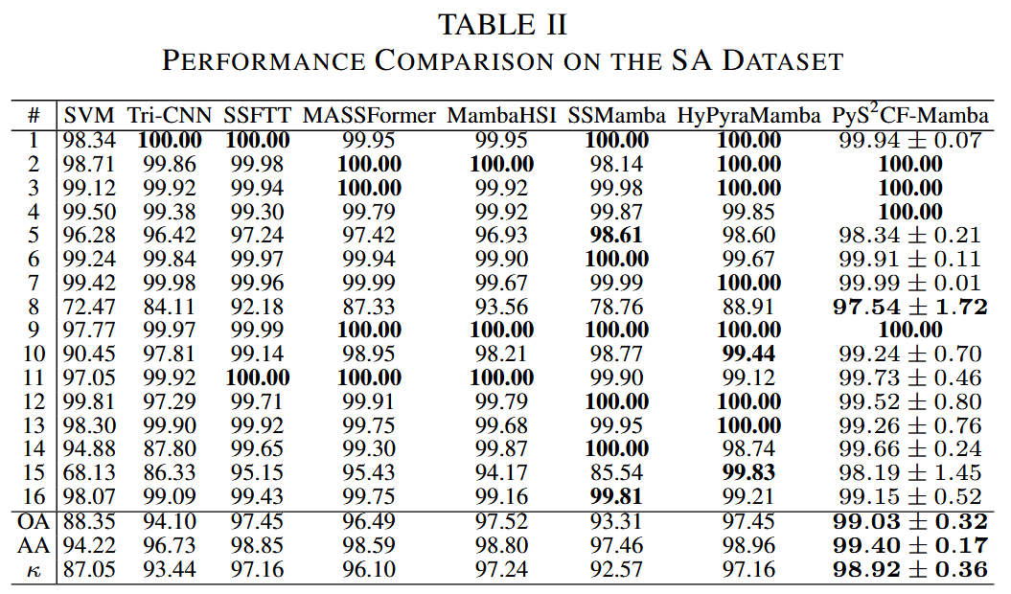
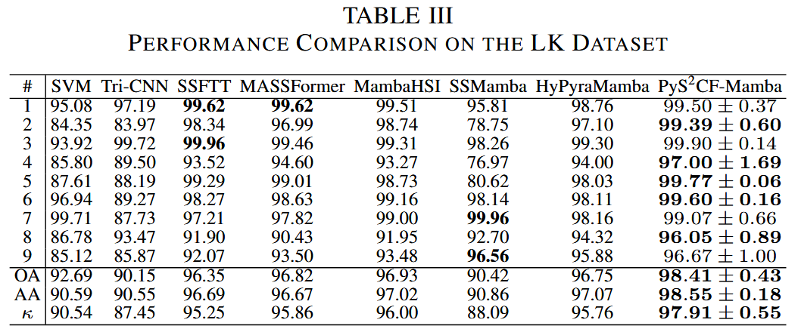
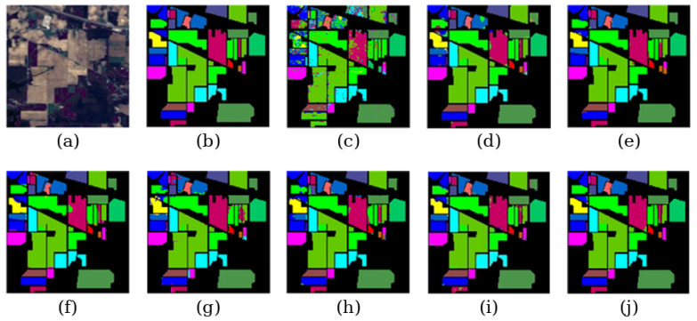
Fig. 4. Classification maps. (a) False-color image. (b) Ground truth. (c) SVM. (d) Tri-CNN. (e) SSFTT. (f) MASSFormer. (g) MambaHSI. (h) SSMamba. (i) HyPyraMamba. (j) PyS2CF-Mamba.
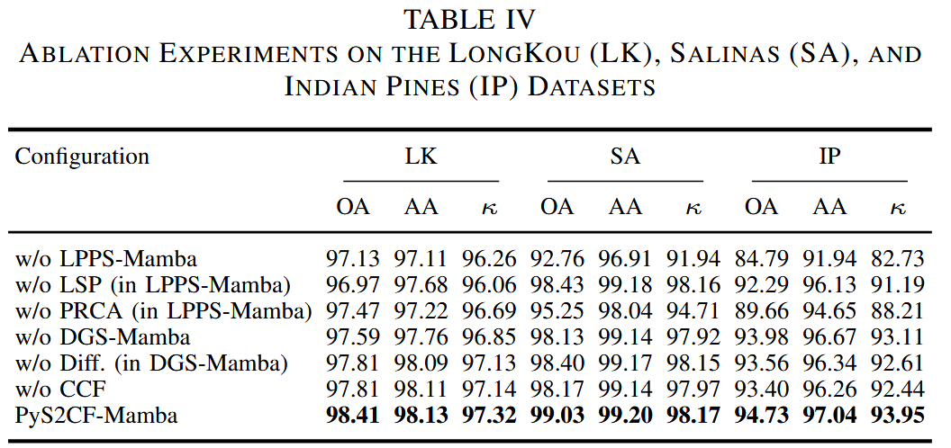
- Ablation Study and Mechanism Analysis
为验证PyS2CF-Mamba各核心模块的有效性，本文进行了消融实验，定量结果分别汇总于表 IV–VI。在对应的消融实验结果表中，各配置以 "w/o"（without，表示移除该分支或组件）进行标识，"in"表示被移除的组件归属的分支；表中加粗数值为各指标的最优结果。
结果表明，移除完整的 LPPS-Mamba 空间分支会导致性能显著下降，在 Indian Pines 与 Salinas 上 OA 分别降低9.94% 与 6.27%，说明显式建模空间上下文对分类至关重要。进一步移除 LSP 或 PRCA 亦带来不同程度的精度下降，表明在状态空间扫描前注入二维局部空间先验与多尺度上下文，有助于增强局部空间表示并缓解序列扫描造成的结构退化。
移除 DGS-Mamba 光谱分支会使 OA 下降，说明分组光谱序列建模能有效缓解相邻波段强相关导致的光谱冗余。在光谱相似类别较多的 Indian Pines 上，去除一阶光谱差分增强后 OA 下降1.17%，表明一阶差分可凸显波段间变化，增强模型对细粒度光谱差异的判别能力。
当将通道竞争融合替换为直接逐元素相加（等权融合）时，Indian Pines 上 OA 下降 1.33%，表明通道竞争机制能通过自适应加权动态整合互补特征,抑制跨分支交互中的冲突噪声。
- Conclusion
针对高光谱图像分类中局部边缘细节与长程空间依赖难以兼顾、连续波段强相关导致光谱冗余，以及异构空谱特征融合缺乏自适应性的问题，本文提出 PyS2CF-Mamba。该网络以 LPPS-Mamba 与 DGS-Mamba 双分支分别建模空间上下文与分组光谱依赖，并通过通道级竞争融合模块自适应整合互补特征、抑制分支间冲突噪声。在三个基准数据集上的实验验证了所提方法在严格小样本条件下的优越性能。
REFERENCES
[1] D. Wang et al., “HyperSIGMA: Hyperspectral Intelligence Comprehension Foundation Model,” IEEE Trans. Pattern Anal. Mach. Intell., vol. 47, no. 8, pp. 6427–6444, Aug. 2025, doi: 10.1109/TPAMI.2025.3557581.
[2] G. Wang, X. Zhang, Z. Peng, T. Zhang, and L. Jiao, “S2Mamba: A Spatial–Spectral State Space Model for Hyperspectral Image Classification,” IEEE Transactions on Geoscience and Remote Sensing, vol. 63, pp. 1–13, 2025, doi: 10.1109/TGRS.2025.3530993.
[3] S. Li, W. Song, L. Fang, Y. Chen, P. Ghamisi, and J. A. Benediktsson, “Deep Learning for Hyperspectral Image Classification: An Overview,” IEEE Transactions on Geoscience and Remote Sensing, vol. 57, no. 9, pp. 6690–6709, Sep. 2019, doi: 10.1109/TGRS.2019.2907932.
[4] Y. He, B. Tu, B. Liu, J. Li, and A. Plaza, “HSI-MFormer: Integrating Mamba and Transformer Experts for Hyperspectral Image Classification,” IEEE Transactions on Geoscience and Remote Sensing, vol. 63, pp. 1–16, 2025, doi: 10.1109/TGRS.2025.3564167.
[5] L. Sun, G. Zhao, Y. Zheng, and Z. Wu, “Spectral–Spatial Feature Tokenization Transformer for Hyperspectral Image Classification,” IEEE Transactions on Geoscience and Remote Sensing, vol. 60, pp. 1–14, 2022, doi: 10.1109/TGRS.2022.3144158.
[6] A. Gu and T. Dao, “Mamba: Linear-Time Sequence Modeling with Selective State Spaces,” May 31, 2024, arXiv: arXiv:2312.00752. doi: 10.48550/arXiv.2312.00752.
[7] B. Zhang, Y. Chen, S. Xiong, and X. Lu, “Hyperspectral Image Classification via Cascaded Spatial Cross-Attention Network,” IEEE Transactions on Image Processing, vol. 34, pp. 899–913, 2025, doi: 10.1109/TIP.2025.3533205.
[8] S. Mei, C. Song, M. Ma, and F. Xu, “Hyperspectral Image Classification Using Group-Aware Hierarchical Transformer,” IEEE Transactions on Geoscience and Remote Sensing, vol. 60, pp. 1–14, 2022, doi: 10.1109/TGRS.2022.3207933.
[9] Y. Zhong, X. Hu, C. Luo, X. Wang, J. Zhao, and L. Zhang, “WHU-Hi: UAV-borne hyperspectral with high spatial resolution (H2) benchmark datasets and classifier for precise crop identification based on deep convolutional neural network with CRF,” Remote Sensing of Environment, vol. 250, p. 112012, Dec. 2020, doi: 10.1016/j.rse.2020.112012.
[10] F. Melgani and L. Bruzzone, “Classification of hyperspectral remote sensing images with support vector machines,” IEEE Trans. Geosci. Remote Sensing, vol. 42, no. 8, pp. 1778–1790, Aug. 2004, doi: 10.1109/TGRS.2004.831865.
[11] M. Q. Alkhatib et al., “Tri-CNN: A Three Branch Model for Hyperspectral Image Classification,” Remote Sensing, vol. 15, no. 2, p. 316, Jan. 2023, doi: 10.3390/rs15020316.
[12] L. Sun 0002, H. Zhang, Y. Zheng, Z. Wu 0001, Z. Ye, and H. Zhao, “MASSFormer: Memory-Augmented Spectral-Spatial Transformer for Hyperspectral Image Classification,” IEEE Transactions on Geoscience and Remote Sensing, vol. 62, Jan. 2024, Accessed: May 20, 2026. [Online]. Available: https://oamonitor.ireland.openaire.eu/national//search/publication?pid=10.1109%2Ftgrs.2024.3392264
[13] Y. Li, Y. Luo, L. Zhang, Z. Wang, and B. Du, “MambaHSI: Spatial–Spectral Mamba for Hyperspectral Image Classification,” IEEE Transactions on Geoscience and Remote Sensing, vol. 62, pp. 1–16, 2024, doi: 10.1109/TGRS.2024.3430985.
[14] “Spectral-Spatial Mamba for Hyperspectral Image Classification.” Accessed: May 20, 2026. [Online]. Available: https://www.mdpi.com/2072-4292/16/13/2449
[15] D. Li, U. A. Bhatti, M. Huang, L. Bruzzone, and J. Li, “HyPyraMamba: A Pyramid Spectral Attention and Mamba-Based Architecture for Robust Hyperspectral Image Classification,” IEEE Transactions on Geoscience and Remote Sensing, vol. 64, pp. 1–16, 2026, doi: 10.1109/TGRS.2025.3650350.

http://rsidea.whu.edu.cn/e-resource_WHUHi_sharing.htm
https://www.ehu.eus/ccwintco/index.php/Hyperspectral_Remote_Sensing_Scenes
https://purr.purdue.edu/publications/1947/1

